Note de version Alma – Décembre 2018

Source : https://knowledge.exlibrisgroup.com/Alma/Release_Notes/010_2018/Alma_2018_Release_Notes?mon=201812BASE

Acquisitions

Administration des acquisitions
Il est désormais possible de renseigner dans les règles d’un registre comptable (ou d’un compte budgétaire, si on souhaite « outrepasser » les règles du registre comptable) les champs « Pourcentage d'alerte d'excédent d'engagement » et « Seuil d’alerte pour d'excédent de dépenses ».
Jusqu’à présent ces champs étaient existants mais non fonctionnels.
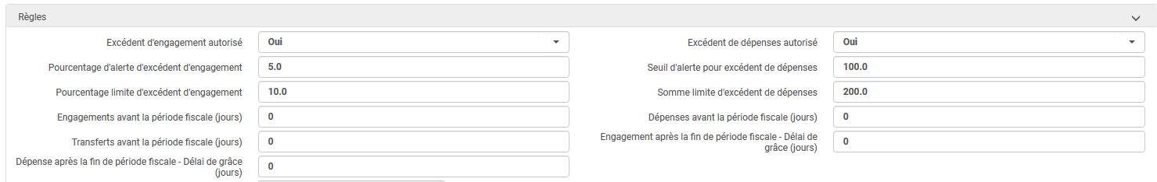

Les champs générant une alerte ne peuvent être renseignés que si l’excédent d’engagement et/ou l’excédent de dépense sont autorisés (positionnés sur « Oui »). Il faut alors renseigner également les champs « pourcentage limite d’excédent d’engagement » et « Somme limite d’excédent de dépenses » (les valeurs saisies doivent être supérieures ou égales aux valeurs saisies dans les champs générant une alerte).
- Si les excédents ne sont pas autorisés, l’acquéreur ne peut pas procéder à la création de la ligne de commande ou de la ligne de facture si le montant de celle-ci dépasse le budget disponible dans le compte budgétaire.
- Si les excédents sont autorisés « sans limite », le système autorise le dépassement du budget, sans aucun contrôle.

Pourcentage d'alerte d'excédent d'engagement et pourcentage limite d’excédent d’engagement
Dans l’exemple, ci-dessus, 5.0 (pour 5%) a été saisi dans le champ « Pourcentage d'alerte d'excédent d'engagement » et 10.0 (pour 10%), dans le champ « pourcentage limite d’excédent d’engagement ». Au moment de la création de la ligne de commande et de son rattachement au compte budgétaire, si la somme engagée dépasse 5% du montant allouée initialement dans le compte budgétaire, le système génère un message d’alerte non bloquant au moment de l’enregistrement de la ligne de commande ».
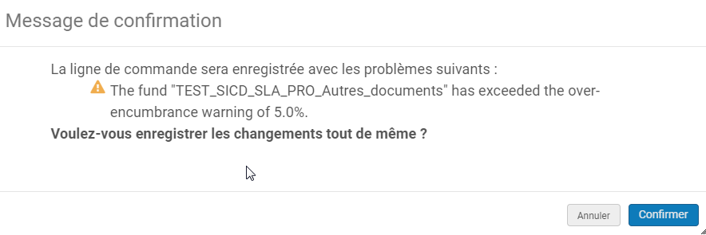

Si une nouvelle ligne de commande est créée et que la somme engagée dépasse cette fois 10% du montant allouée initialement alors l’acquéreur ne peut pas poursuivre la création de la ligne de commande. Le système génère un message bloquant.
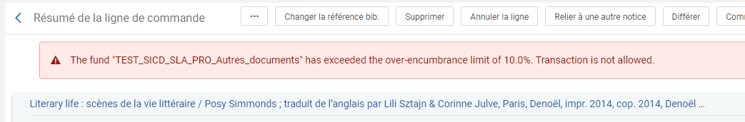

Seuil d'alerte pour excédent de dépense et somme limite d’excédent de dépense
Dans l’exemple, 100.0 (pour 100 euros) a été saisi dans le champ « Seuil d'alerte pour excédent de dépense » et 200.0 (pour 200 euros), dans le champ « somme limite d’excédent de dépense ». Au moment de la création de la ligne de facture (rattachée à un compte budgétaire) si la somme dépensée dépasse de 100 euros le montant alloué initialement, le système génère un message d’alerte non bloquant au moment de l’enregistrement de la facture.
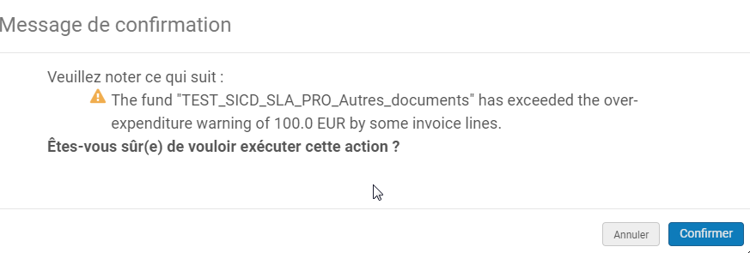

Si une nouvelle ligne de facture est ajoutée et que la somme dépensée dépasse de 200 euros le montant alloué initialement alors l’acquéreur ne peut pas poursuivre la création de la ligne de facture. Le système génère un message bloquant.
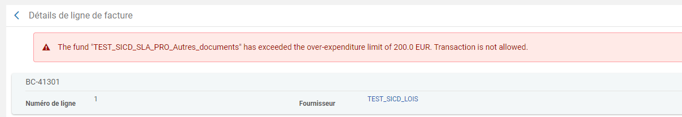

Circulation et services aux usagers

Affichage du cycle de relance
Alma permet, pour un exemplaire et un usager donnés, de connaître les règles de prêt applicables.
Pour cela, depuis la liste des prêts de l’usager, il convient de cliquer sur le bouton action puis sur « Consulter les règles ».
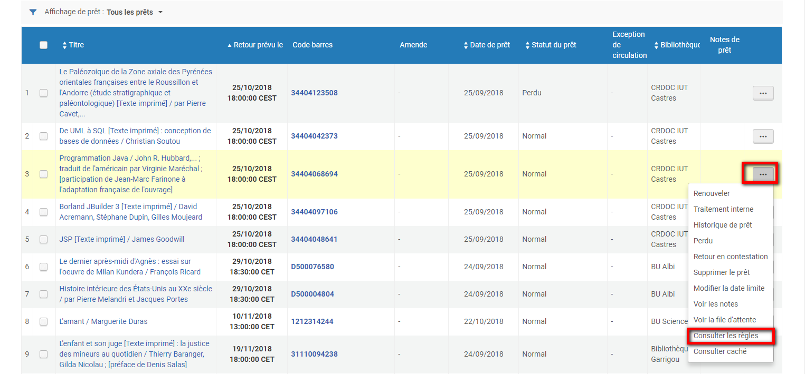

Cette fonction permet, désormais, de connaître la fréquence d’envoi des lettres de rappel applicable aux exemplaires de la bibliothèque.
Il faut cliquer sur « Profil de retard et prêt perdu ».
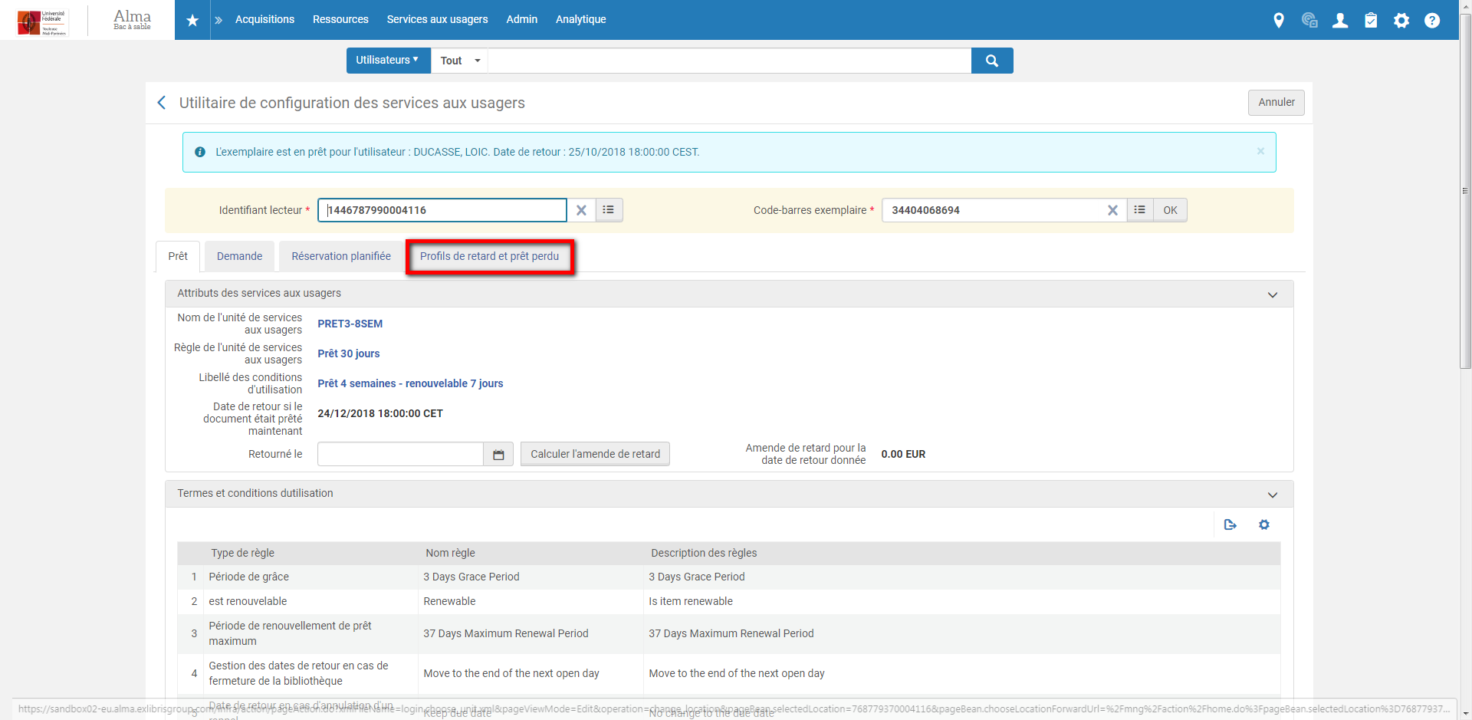
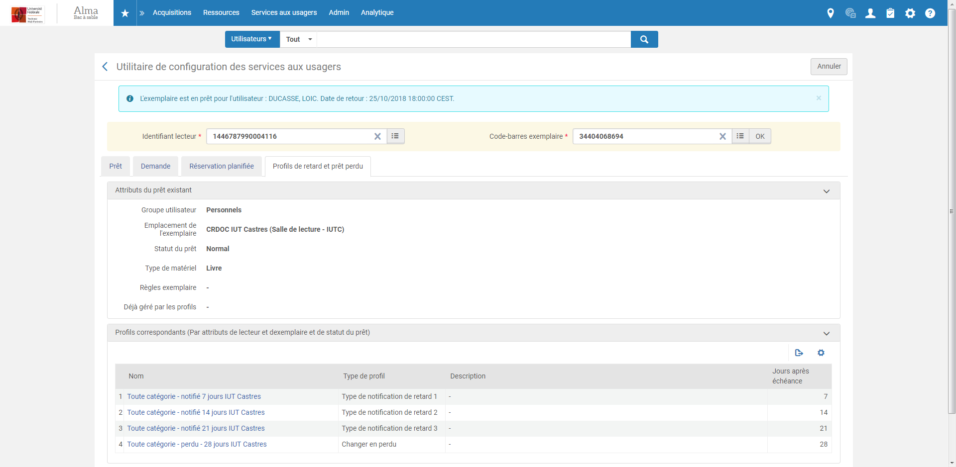

La valeur renseignée dans « Jours après échéances » est exprimée en nombre de jours à partir de la date de retour.
Le dernier « profil de retard » (ici, 28 jours) correspond au passage de l’exemplaire à « perdu ». Cette action, exécutée automatiquement par traitement, s’accompagne de l’impression d’un dernier courrier, qui doit être envoyé par voie postale.

Suggestions d’achat : modification des rôles
La gestion des droits a été revue en matière de gestion des suggestions d’achat. Cette révision permet désormais de créer une suggestion d’achat pour le compte de n’importe quel usager, quand bien même un utilisateur ne disposerait que du rôle d’ « opérateur de bureau de prêt ».
Depuis le printemps, et jusqu’à cette version, cette possibilité était réservée aux personnes titulaire du rôle d’ « opérateur des demandes d’achat ». Or, dans la mesure où celui-ci donnait à son détenteur la possibilité d’auto-approuver la demande qu’il venait de créer, ce rôle n’avait été attribué à personne et la fonction de création des suggestions d’achat laissée de côté.
Cette modification permet donc d’envisager le rétablissement de ce service sur la base de la règle de fonctionnement suivante :
- Tous les opérateurs de bureau de prêt peuvent créer des suggestions d’achat pour tous les lecteurs et pour toutes les bibliothèques du réseau ;
- Les utilisateurs porteurs du rôle de « gestionnaire des demandes d’achat » peuvent approuver ou refuser les demandes créés pour la ou les bibliothèques pour lesquelles ils disposent de ce rôle.
Si ces personnent disposent en plus du rôle d’acquéreur, ils peuvent également compléter la demande en pré-renseignant budgets et fournisseurs
- Les acquéreurs, ou les « gestionnaires des demandes d’achat » s’il sont eux-mêmes acquéreurs, complètent et envoient la ligne de commande au fournisseur
Pour le reste, le fonctionnement de ce service est inchangé par rapport à ce qui avait été présenté lors des formations du printemps dernier.
Dans le détail, l’accès au formulaire se fait depuis la fonction « Créer une demande d’achat », située dans le menu Acquisition. La suggestion d’achat peut porter indifféremment :
- Sur l’achat d’un exemplaire supplémentaire d’un titre déjà présent dans la base (sélectionner « Utiliser une notice existante » et rechercher la notice sur le critère « Titre »).
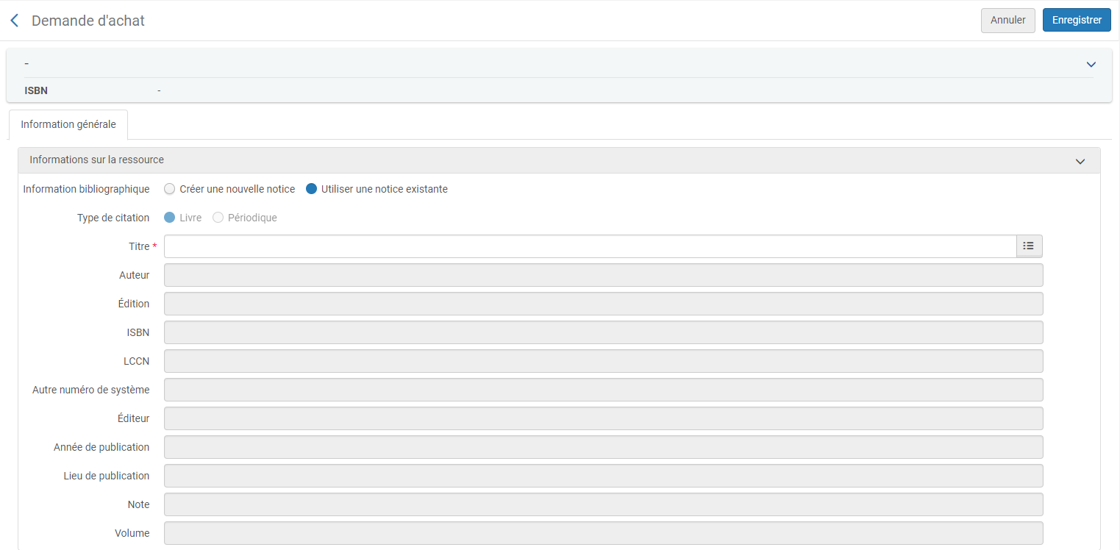
- Sur un titre absent du catalogue (sélectionner « Créer une nouvelle notice » et compléter le formulaire d’ajout rapide)
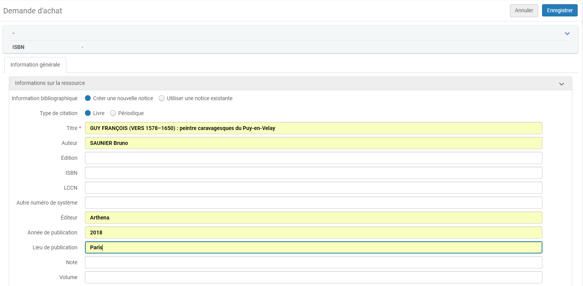

Une fois les informations bibliographiques complétées ou saisies, le demandeur doit être sélectionné dans la base usagers d’Alma et la bibliothèque pour laquelle la demande est faite renseignée à partir d’un menu déroulant.
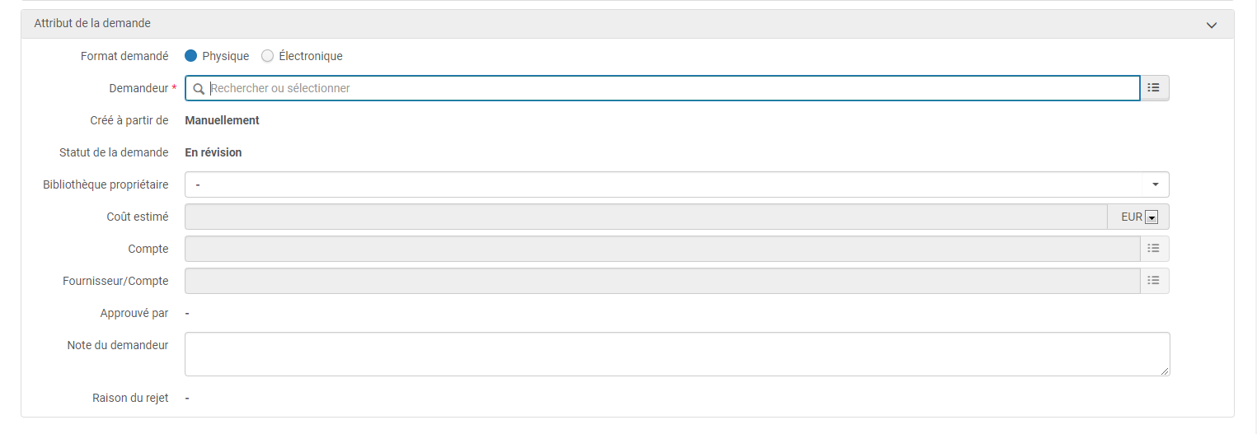
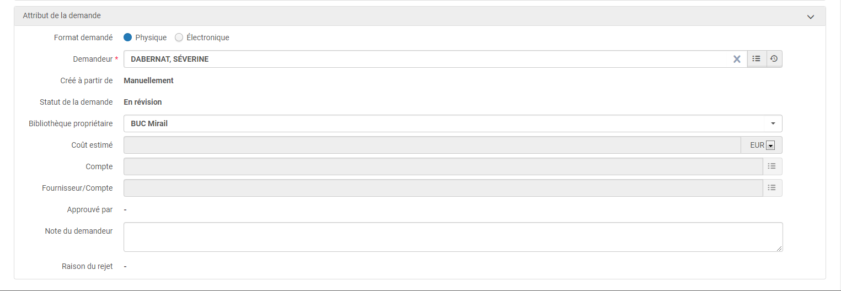

La demande peut ensuite être enregistrée. Elle arrivera parmi les demandes « non attribuées » sous la fonction « Gérer les demandes d’achat ».
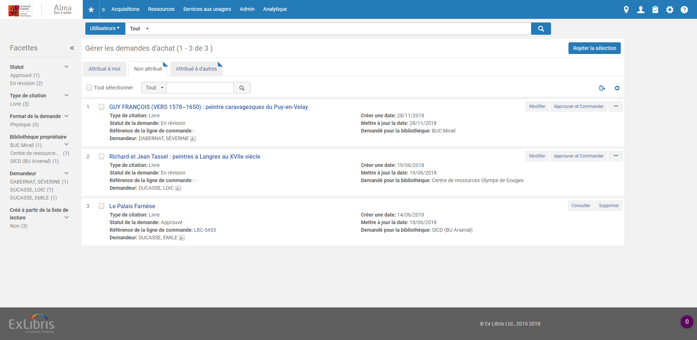

A ce stade, la demande peut être attribuée à un autre agent habilité à les traiter, un complément d’information demandé par mail au lecteur ou bien la demande peut être directement approuvée ou rejetée.
Dans les deux cas, la demande est clôturée et l’usager immédiatement informé de la décision sur l’adresse mail identifiée comme « préférée » dans son dossier.
En cas d’approbation, la demande se transforme ensuite en ligne de bon de commande.
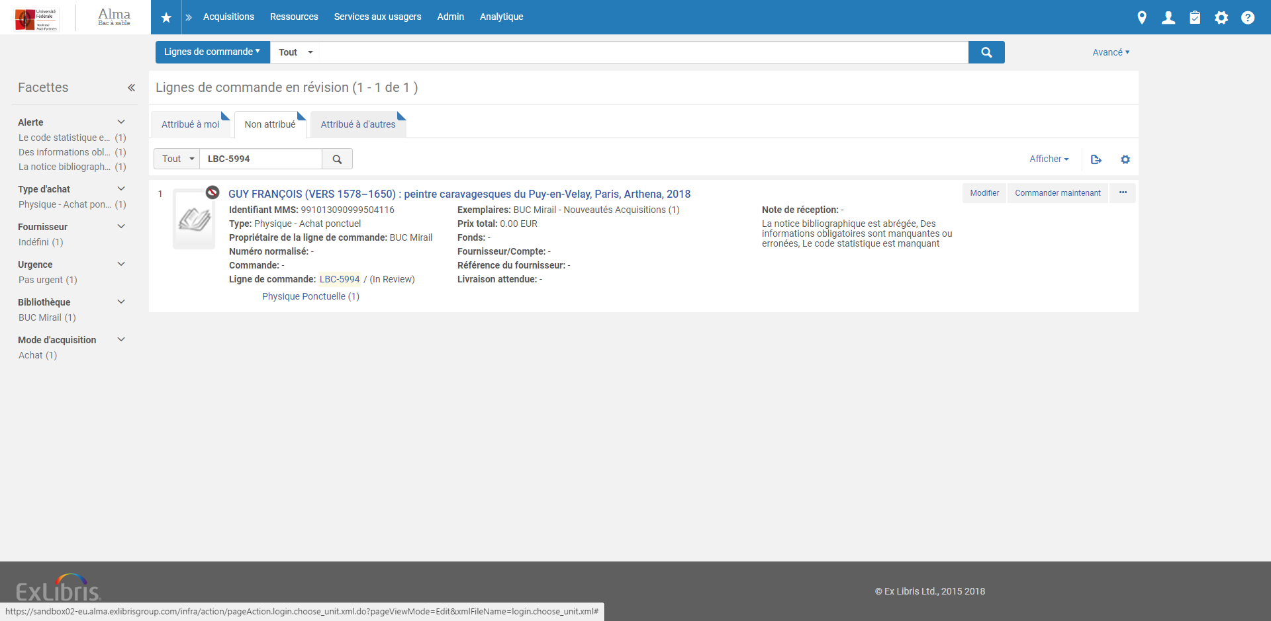
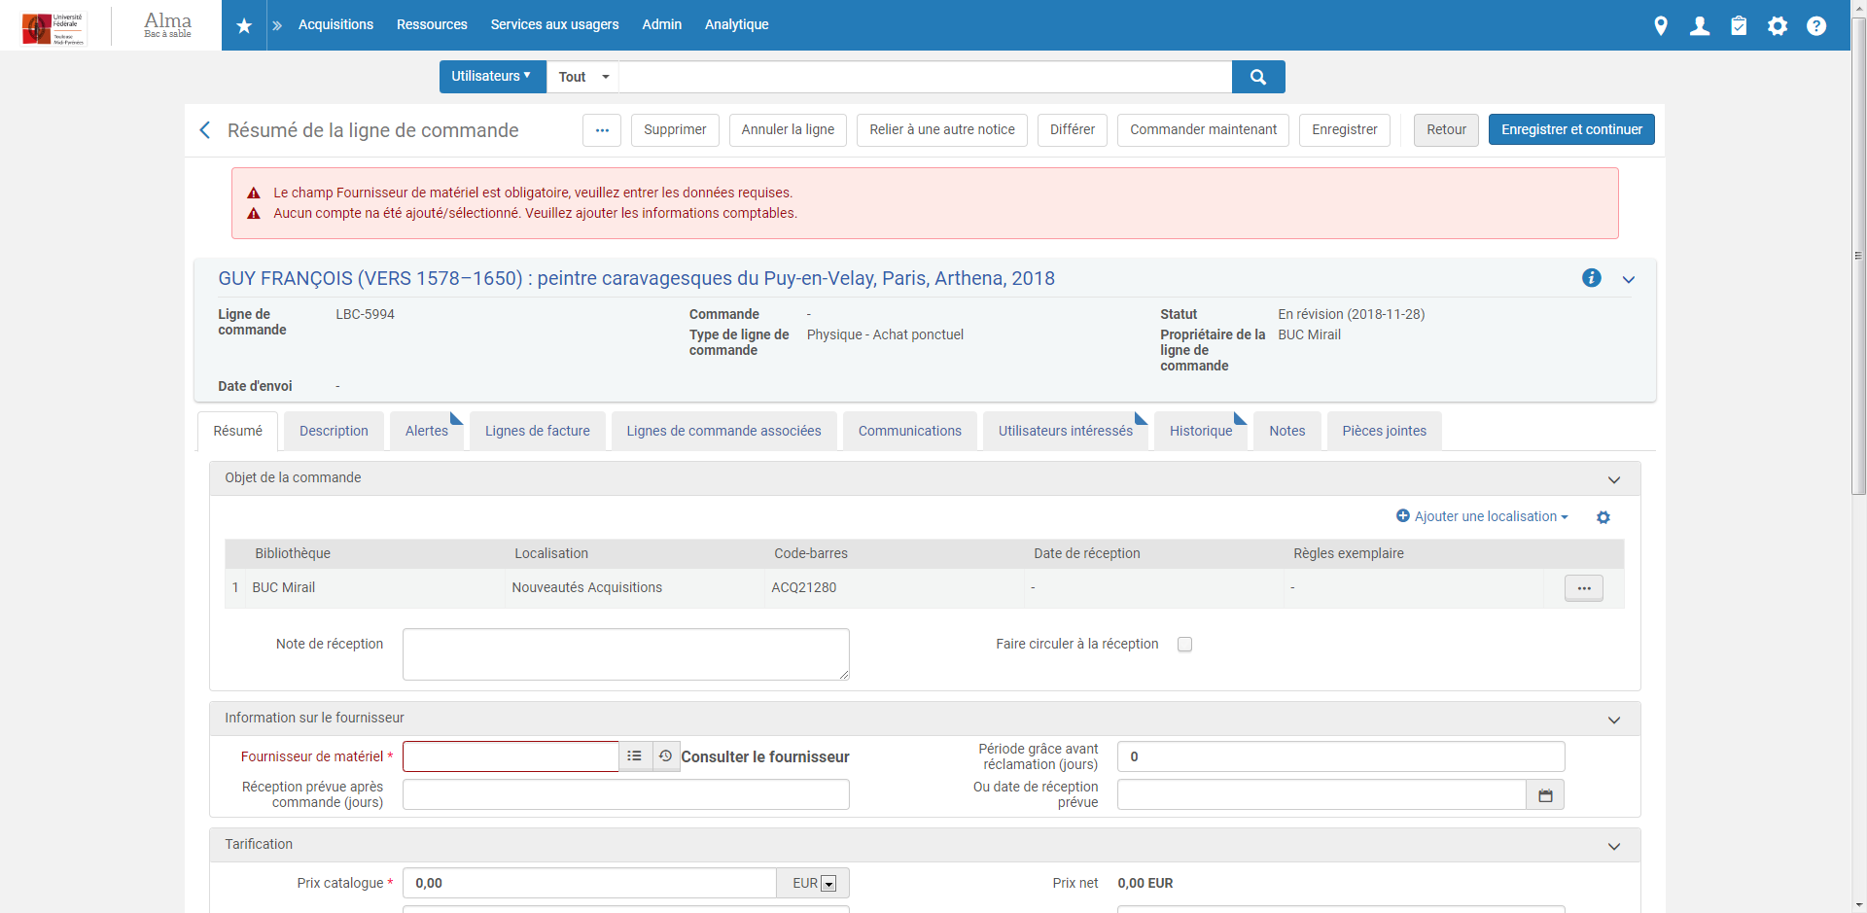

L’usager ayant fait la demande est lui, pour sa part, renseigné par défaut comme « utilisateur intéressé » et marqué comme devant être averti (par mail) à la réception de l’exemplaire.
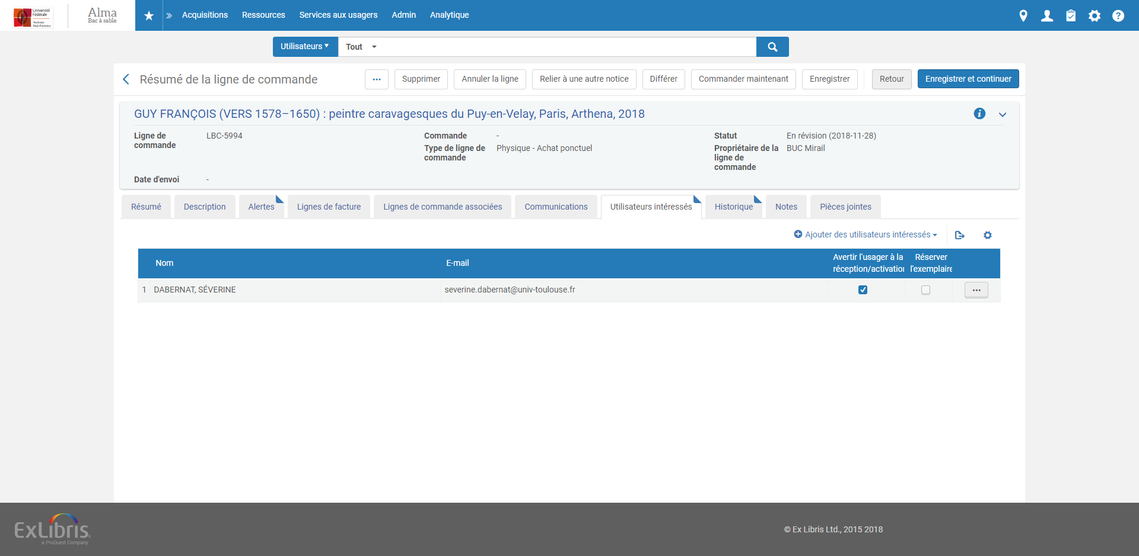
L’exemplaire peut être aussi réservé, mais en l’état actuel des choses, il est recommandé de laisser cette case décochée.
Le reste du processus se déroule à comme pour n’importe quelle autre commande, si ce n’est qu’à la réception la présence d’un « utilisateur intéressé » sera signalé par une coche, puis par l’affichage d’une fenêtre pop-up.
Ce service peut être utilisé par les bibliothèques qui le souhaitent, néanmoins dans la mesure où les opérateurs de prêt pourront créer une suggestion d’achat pour n’importe quelle bibliothèque du réseau, toute demande créée pour une bibliothèque non-utilisatrice du service restera lettre morte.
Pour cette raison, si ce service doit être utilisé, il est préférable qu’il y ait au moins un « gestionnaire des demandes d’achat » par bibliothèque ou, du moins, par bibliothèque utilisatrice du module acquisition d’Alma (pour les autres, ce service ne présente pas de réel intérêt). Autrement dit, le service ne pourra être considéré comme officiellement fonctionnel qu’une fois ces personnes désignées et leurs rôles mis à jour par les membres du groupe de suivi.
Précision importante : le paramètre qui permet d’autoriser tout utilisateur Alma à créer des suggestions d’achat pour n’importe quel lecteur et n’importe quelle bibliothèque n’est activé actuellement que dans le bac-à-sable Alma. Il ne sera activé sur la base de production que par Ex Libris et qu’à notre demande.

